平成30年度 第２回 阿倍野区民モニターアンケート調査

阿倍野区の取組みにかかるアンケート

アンケートの趣旨
阿倍野区では、誰もが住みたい、住み続けたいまち「あべの」をめざし、「阿倍野区将来ビジョン」・「阿倍野区運営方針」に基づき、さまざまな取組みを行っています。
今回は第２回目のアンケートとしまして、第１回目に引続き、阿倍野区が実施している取組みに関する内容についてみなさまにご意見をおうかがいします。
本アンケートを通して区の事業や取組みについて広く意見や評価をいただくことで区民ニーズを把握し、アンケート結果については今後の阿倍野区政に反映していくための貴重な情報として活用させていただきますので、ご協力の程よろしくお願いいたします。

★各設問の選択肢のうち、あてはまるものの番号に○を付していただきますようお願いいたします。

※阿倍野区マスコットキャラクター「あべのん」の紹介ページについては、
阿倍野区 あべのん
で検索ください。

◆ ◆ ◆ ◆ ◆ ◆ 区の広報事業について ◆ ◆ ◆ ◆ ◆ ◆
阿倍野区では、区民が必要としている情報がそれぞれの区民に求めるツールで届くような情報発信に努めています。

設問１ あなたは、区政情報を発信しているツール（広報紙・ホームページ・掲示板・ツイッターなど）のいずれかで、必要な情報を入手できていると感じていますか。

1 感じている 2 まあまあ感じている 3 どちらともいえない
4 あまり感じていない 5 感じていない 6 情報を必要としていない

◆ ◆ ◆ ◆ ◆ ◆ ◆ 区の防災事業について ◆ ◆ ◆ ◆ ◆
阿倍野区では、「災害対策基本法」、「大阪市地域防災計画」、及び「阿倍野区地域防災計画」に
基づき、防災関係機関及び区民との協働による地域防災力の向上に努めています。

設問２ あなたは、災害に対して「自助（自身・家族）」「共助（近所・地域）」による備えができていると感じていますか。

1 感じている 2 どちらかといえば感じている
3 どちらかといえば感じていない 4 感じていない

設問３ あなたは、災害時に避難する場所（地域で決められた一時集合場所、一時避難所、
災害時避難所等）を知っていますか。

１ 知っている ２ 知らない

◆ ◆ ◆ ◆ ◆ ◆ 防犯・交通安全の取組みについて ◆ ◆ ◆ ◆ ◆ ◆

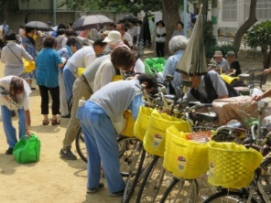
◆防犯関連グッズの配布◆
阿倍野区では、「自転車前かご用ひったくり防止カバー・自転車盗難防止ワイヤー錠の無料取付キャンペーン」を毎月１回程度、地域の集会所・公園等で行っています。
自転車マナーアップ
街頭キャンペーン
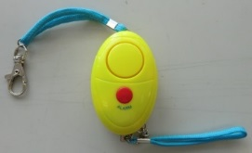
◆防犯ブザーの配布◆
阿倍野区では、区内市立小学校１０校の全児童に防犯ブザーの配布を行っています。
防犯ブザー
◆地域見守り隊によるパトロール◆
阿倍野区では、区役所職員による「地域みまもり隊」が自転車・青色防犯パトロール車で通学路を中心とした巡回パトロールを日々行っています。
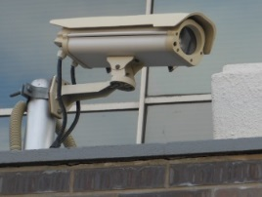
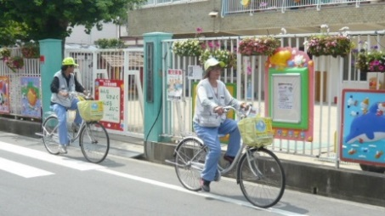
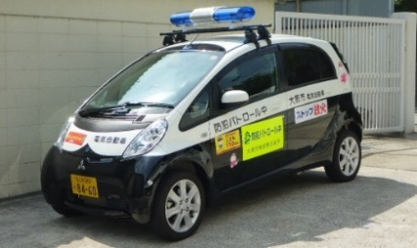
自転車での見守り活動
青色防犯パトロール車
◆防犯カメラの設置◆
阿倍野区では、区役所・警察・地域等が連携し、防犯カメラを設置する事業を進めています。
防犯カメラ
◆こども１１０番の家啓発活動◆
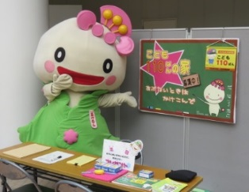
阿倍野区では、子どもたちが犯罪被害に遭いそうになった時に、助けを求めることができるよう「こども１１０番の家」の協力家庭等の募集や啓発活動を行っています。
「こども110番の家」に協力してほしいのん！
◆交通安全教育◆
阿倍野区では、保育園・幼稚園児や小学生への交通安全教室、中学生へのスケアード・ストレート方式（※）による交通安全教室等、各年齢層に応じた形で交通安全教育を行っています。
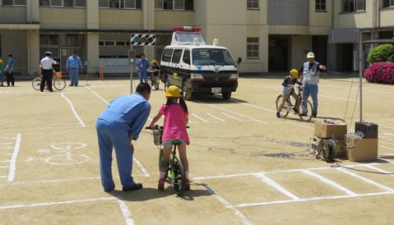
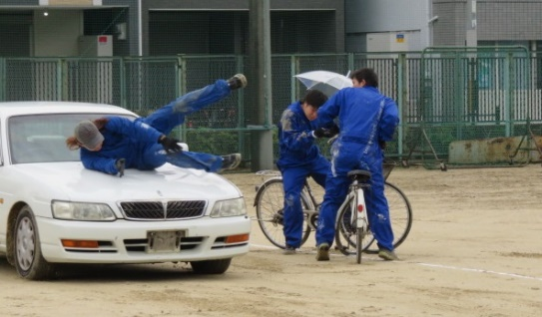
（※）危険な自転車走行に伴う交通事故の再現等、恐怖を直視させる方式
保育園・幼稚園児や小学校児童を対象にした
交通安全教室
中学生を対象にしたスケアード・ストレート方式（※）による交通安全教育

設問４ 上記のような、区役所が警察等と連携して行う防犯・交通安全の各種取組みは、区民の安全安心のために役立っていると感じますか。

１ 大いに感じる ２ 感じる ３ どちらともいえない
４ あまり感じない ５ 感じない

◆ ◆ ◆ ◆ 市民協働型自転車利用適正化事業について◆ ◆ ◆ ◆
阿倍野区では、地域の住民の方々や企業と協働し、区内の駅周辺で放置自転車解消や自転車マナー向上に向けた啓発活動を行っています。

設問５ あなたは、日ごろ通勤・通学等で利用する区内の駅周辺における駐輪場の場所を知っていますか。

1 知っている 2 知らない

◆ ◆ ◆ ◆ ◆ ◆ 阿倍野区の魅力あるまちづくりについて ◆ ◆ ◆ ◆ ◆ ◆
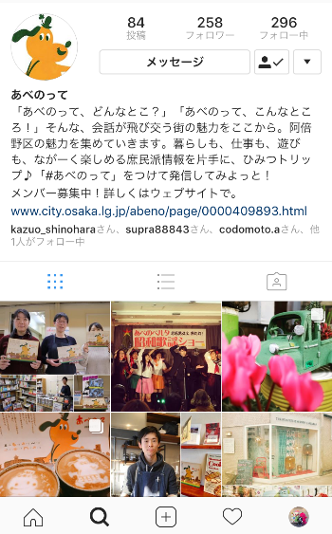
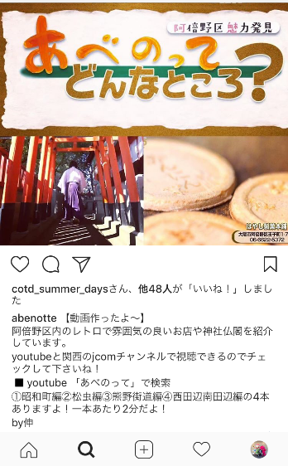
阿倍野区では、阿倍野区のさらなる賑わいを創出し、区内の魅力ある施設やイベント・文化などを継続して発信するため、平成28年度に阿倍野区魅力情報誌「きてみてあべの」を発行するとともに、平成29年度にはまちの魅力を発信する動画を作成し、ケーブルテレビによる放送や動画サイトへの投稿を行いました。また、魅力創造実行委員会「あべのって」メンバーがSNSを活用して阿倍野区の魅力を発信しています。
あなたが知っている阿倍野区の魅力を「＃あべのって」をつけて情報発信しよう！
フェイスブック「あべのって」で阿倍野区の魅力を発信しています！

設問6 あなたは、上記の取組みがまちの魅力づくりにつながっていると思いますか。

1 そう思う 2 どちらかといえばそう思う 3どちらかといえばそう思わない
4 そう思わない 5 取組みを知らない

◆ ◆ ◆ ◆ ◆ ◆ あべの筋の芝生化事業について ◆ ◆ ◆ ◆ ◆ ◆
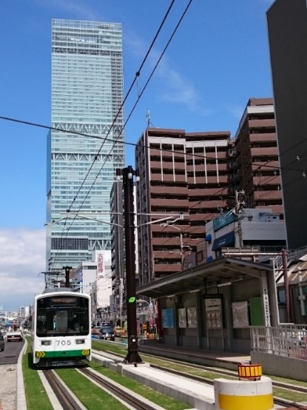
阿倍野区では、阿倍野区のメインストリートである「あべの筋」において、安全面にも考慮しつつ魅力的な空間形成や回遊性の向上を図るとともに、あべの筋の拡張工事を機に阪堺電車軌道芝生化を行い、緑の少ないまちなかに新たな緑化スペースを創出し都市景観の向上や騒音の軽減、ヒートアイランド現象による気温上昇の緩和などを目指しています。また、あべの筋整備後も維持発展させていくため、民間の力を活用したタウンマネジメントの組織化（TMO）を目指しています。
芝生の維持管理を安定的に続けていくため、寄附を募集しています！

設問7 あなたは、上記の芝生化についての取組みがまちの魅力づくりにつながっていると思いますか。

1 そう思う 2 どちらかといえばそう思う 3どちらかといえばそう思わない
4 そう思わない 5 取組みを知らない

設問8 あなたは、上記の芝生化についての取組みを続けることにより、まちの環境向上やにぎわいづくりにつながると思いますか。

1 そう思う 2 どちらかといえばそう思う
3どちらかといえばそう思わない 4 そう思わない

◆ ◆ ◆ ◆ ◆ ◆ 路上喫煙対策事業について ◆ ◆ ◆ ◆ ◆ ◆
阿倍野区のメインストリートである「あべの筋」において、安心、安全及び快適な生活環境を確保すること等を目的に、路上喫煙による被害やポイ捨て等をなくすため市民等への啓発、市民の自主的な活動の支援、その他路上喫煙の防止の為に必要な施策を実施しています。加えて、「あべの筋」を路上喫煙禁止地区にすべく各種会議や調整を行っており、関係部署と連携し平成31年度中の路上喫煙禁止地区指定を予定しています。

設問9 あなたは、あべの筋において路上喫煙者が多いと感じますか。

1 大いに感じる 2 感じる 3 あまり感じない 4 感じない
◆ ◆ ◆ ◆ ◆「あべの安全・安心・見守り、支え合い隊」事業について ◆ ◆ ◆ ◆ ◆
阿倍野区では要援護者の把握、日常からの見守り体制の構築・充実、地域の福祉ニーズを把握する体制づくりをすすめ、地域自らによる見守りネットワークの構築を図っています。

設問10 あなたは、お住まいの地域で日ごろからご近所同士で「声かけ」「見守り」「助け合い」「支え合い」が行われていると感じていますか。

1 感じる ２ どちらかと言えば感じる
３ どちらかと言えば感じない ４ 感じない

◆ ◆ ◆ ◆ 区民との協働による阿倍野区健康づくり推進事業について ◆ ◆ ◆ ◆
阿倍野区では、区民一人一人の健康意識を高め、主体的に健康づくりに取り組めるようウォーキングサポーターや老人クラブ連合会等と協働して、ウォーキングやいきいき百歳体操などを実施し、支援しています。

設問11 あなたは、１回30分以上の運動をどれくらいの頻度で行っていますか。

1 行っていない 2 月1～2回 3 週1回
4 週２回以上 5 ほとんど毎日

設問11-２ 前問で「週２回以上」「ほとんど毎日」と回答された方にお伺いします。それはどのくらいの期間継続していますか。

1 1か月未満 ２ 1か月以上3か月未満 ３ 3か月以上6か月未満
4 6か月以上1年未満 ５ 1年以上

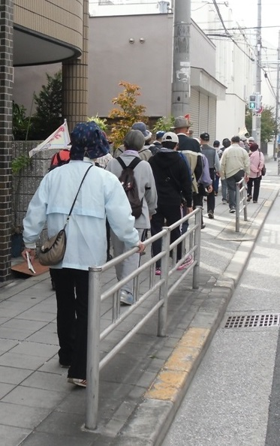
◆ あべのウォーク ◆
阿倍野区では、4ｋｍ、7ｋｍのコースを設定し区内・区内の名所、旧
跡を巡る「あべのウォーク」という取組みを年3回（6月、11月、3
月）開催しています。

設問12 あなたは、この取組みを知っていますか。

1 知っている ２ 知らない

あべのウォーク

◆ ◆ ◆ ◆ ◆ ◆ 阿倍野区の子育て環境について ◆ ◆ ◆ ◆ ◆ ◆
阿倍野区では、子育て世代が安心して子育てできるよう様々なニーズに対応し、きめ細やかな取組みを行い、子ども・青少年の健やかな成長を支える環境づくりを進めています。

設問13 あなたは、阿倍野区では安心して子育てしやすく、子ども・青少年が健やかに育つ環境にあると思いますか。

1 感じる 2 ある程度感じる 3 あまり感じない 4 感じない

◆ ◆ ◆ ◆ ◆ ◆ ◆ ◆ その他区政全般について ◆ ◆ ◆ ◆ ◆ ◆ ◆ ◆

設問１4 その他、区政全般に関する意見がありましたら、お書きください。

ご協力ありがとうございました。
お手数ですが、2月18日(月)までに同封の返信用封筒に入れてポストに投函してください。
阿倍野区役所総合企画課（総合企画）
〒545-8501 大阪市阿倍野区文の里1-1-40
電話：06-6622-9683 FAX：06-6622-9840

※この阿倍野区民モニターアンケートは、阿倍野区役所が（株）ゼンリンに業務委託し実施しています。
※当事業において収集した個人情報は「大阪市個人情報保護条例」に基づき適切に取り扱います。

